Métodos de separación Tipos de mezcla Ejemplos Imágenes
Tamizado Separación de arena y 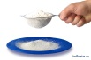
cemento
Mezcla de solidos Separación de harina y
afrecho
Separación de minerales
de plata y su ganga 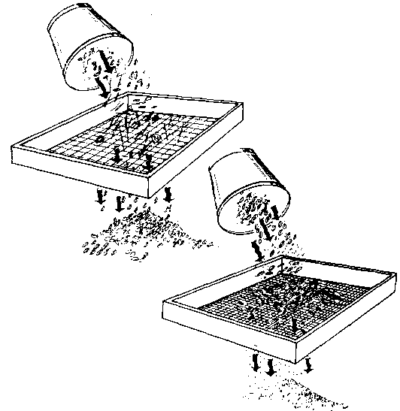
Levigación
Separación de oro y
De su ganga

Decantacion arena y agua
Sifon Agua y azucar
Filtracion Semillas y otras particulas
de limon
Mezcla de Solidos y Centrifugacion particulas solidas de jugo
Liquidos de caña
Cristalizacion Por via humeda, cristali
zacion de azucar
Por via seca, cristaliza
cion de yodo
Destilacion fraccio Agua y alcohol
Mezcla de liquidos nada
Decantacion agua y aceite

